Fase 2. Informe final Proyecto APT
Asignatura Capstone

AlejandrIA
Swarm Platform Builder
Proyecto | AlejandrIA (Swarm Platform Builder)
Estudiantes | Francisco Pantoja / Nicolas Molina
RUT | Francisco Pantoja: 20.905.132-k / Nicolás Molina: 21.243.482-5
Carrera | Ingeniería en Informática
Sede | San Bernardo

1. Antecedentes Personales 3
2. Descripción Proyecto APT 3
3. Abstract 3
4. Relevancia del proyecto APT 4
5. Objetivos 5
6. Metodología 6
7. Desarrollo 7
8. Evidencias 9
8.1 Incidencias detectadas en pruebas funcionales 9
8.2 Ejecución de referencia PR-FW-001 9
8.3 Hallazgos de la evaluación contra el Framework 10
8.4 Pruebas de regresión definidas 11
8.5 Otras evidencias 11
9. Intereses y proyecciones profesionales 11
10. Competencias del perfil de egreso 12
11. Individual Conclusions (English) 14
12. Individual Reflections (English) 14
13. Referencias 15
16

2. Descripción Proyecto APT
Nombre del proyecto | AlejandrIA (Swarm Platform Builder)
Área(s) de desempeño(s) | Desarrollo de software, Inteligencia Artificial y Arquitectura de sistemas.
Competencias | Realizar pruebas de certificación, Gestionar proyectos informáticos, Construir modelos de datos y Desarrollar una solución de software.

3. Abstract
Abstract English
AlejandrIA (Swarm Platform Builder) is an existing multi-agent platform designed to support scientific-content generation workflows. During Phase 2 of the Capstone project, the team focused on understanding the current system, executing functional and integration tests, documenting defects, and defining improvements based on evidence obtained directly from the platform. The work completed includes the review of the five-agent workflow (researcher, writer, reviewer, formatter, publisher), the identification and classification of usability and integration issues, the design of traceability and observability interfaces for monitoring executions, and a reference execution of the full pipeline (PR-FW-001) evaluated against the platform’s paper writing and validation framework, which identified eight findings related to reference integrity, per-criterion review, and human approval before publication. The project uses Async Scrum for Research as its main work methodology, complemented by Spec-Driven Development (SDD) and continuous evaluation. Async Scrum for Research organizes and tracks the team’s work through short, asynchronously coordinated cycles; SDD ensures that corrections and new features are defined through explicit specifications and acceptance criteria; and continuous evaluation validates each iteration through functional, integration, and regression testing. The next stage prioritizes high-impact defects, integrates selected improvements, and performs regression and end-to-end tests to verify that the changes preserve the stability of existing functions.
Resumen Español
AlejandrIA (Swarm Platform Builder) es una plataforma multiagente existente orientada a apoyar flujos de generación de contenido científico. Durante la Fase 2 del proyecto Capstone, se concentró en comprender el sistema actual, ejecutar pruebas funcionales y de integración, documentar defectos y definir mejoras a partir de evidencia obtenida directamente de la plataforma. El trabajo realizado incluye la revisión del flujo de cinco agentes, la identificación y clasificación de problemas de usabilidad e integración, el diseño de interfaces de trazabilidad y observabilidad para monitorear las ejecuciones, y una ejecución de referencia del pipeline completo (PR-FW-001) evaluada contra el Framework de redacción y validación de papers de la plataforma, que identificó ocho hallazgos relacionados con la integridad de las referencias, la revisión por criterio y la aprobación humana antes de publicar. La metodología principal del proyecto es Async Scrum for Research, complementada con Spec-Driven Development (SDD) y evaluación continua. Async Scrum for Research organiza y da seguimiento al trabajo mediante ciclos cortos y coordinación asincrónica; SDD permite definir cada corrección o nueva funcionalidad mediante especificaciones y criterios de aceptación; y la evaluación continua valida cada iteración mediante pruebas funcionales, de integración y regresión. La siguiente etapa priorizará incidencias de mayor impacto, integrará mejoras seleccionadas y aplicará pruebas de regresión y extremo a extremo.

4. Relevancia del proyecto APT
La generación de artículos científicos es un proceso costoso en tiempo y recursos especializados: el flujo científico reúne investigación, redacción, revisión, formato y publicación, y depende de múltiples actores humanos operando de forma secuencial, lo que genera cuellos de botella y ciclos de revisión prolongados. AlejandrIA es una plataforma existente que apoya la creación de artículos y revistas científicas mediante un enjambre de cinco agentes de IA.
El proyecto se desarrolla con la Cámara Chilena de Inteligencia Artificial (CCHIA) como contraparte. Al inicio del Capstone, la plataforma se encontraba en nivel de madurez tecnológica TRL 3 (prueba de concepto experimental), con errores funcionales, flujos inconsistentes, deficiencias en el manejo de sus funcionalidades y falta de observabilidad, trazabilidad y pruebas integrales. El objetivo es avanzar hacia TRL 4: componentes integrados y validados en un entorno controlado.
El proyecto es relevante para el campo laboral de la Ingeniería en Informática porque integra arquitectura de software, inteligencia artificial aplicada, aseguramiento de calidad y gestión de proyectos sobre un producto real. Además, aborda un problema actual de la IA generativa: la integridad de lo que publica, ya que los modelos de lenguaje pueden producir referencias inexactas o inventadas si no existen controles de validación.
Los usuarios objetivo son investigadores, editores y equipos vinculados a publicaciones académicas. El aporte de valor del proyecto es una plataforma más estable, con mejor experiencia de usuario, monitoreo de estados, errores y resultados del proceso editorial, y trazabilidad verificable de cada ejecución.

5. Objetivos
Objetivo general
Evaluar, mejorar y ampliar la plataforma AlejandrIA, a partir de su versión existente, mediante la identificación y corrección de errores, la ejecución de pruebas funcionales y de integración, el ajuste de componentes de software y la incorporación progresiva de nuevas funcionalidades que fortalezcan su funcionamiento, usabilidad, trazabilidad y proceso de generación de contenido científico.
Objetivos específicos
1. Analizar el estado actual de la plataforma, identificando funcionalidades, componentes principales, limitaciones y oportunidades de mejora.
2. Realizar pruebas funcionales y de integración sobre la plataforma existente para detectar errores y comportamientos inesperados.
3. Documentar y priorizar los errores detectados, estableciendo su impacto, criticidad y acciones necesarias para su resolución.
4. Corregir y ajustar progresivamente los componentes con fallas, manteniendo la estabilidad de las funcionalidades existentes.
5. Fortalecer los mecanismos de trazabilidad y observabilidad, registrando eventos, estados, errores y resultados por ejecución.
6. Incorporar nuevas funcionalidades definidas junto a la contraparte, integrándolas de forma compatible con la arquitectura existente.
7. Validar las mejoras mediante pruebas de regresión, integración y extremo a extremo.

6. Metodología
Async Scrum for Research (metodología principal)
El proyecto utilizó Async Scrum for Research como metodología principal para organizar, priorizar y dar seguimiento al trabajo. El trabajo se organizó en sprints de dos semanas, con coordinación asincrónica entre los integrantes, dailies asincrónicas (avance, bloqueo y siguiente paso) y una revisión al cierre de cada sprint con resultados y evidencia. Las tareas se priorizaron según los objetivos del proyecto, la criticidad de las incidencias, la Carta Gantt y la retroalimentación de la contraparte.
Ciclo de trabajo: SDD y evaluación continua
1. Especificar (SDD): definir el problema, el comportamiento esperado y los criterios de aceptación antes de implementar.
2. Desarrollar: implementar el cambio en una rama y realizar una prueba de campo.
3. Evaluar (QA y evaluación continua): ejecutar pruebas funcionales, de integración y regresión del software y evaluar el comportamiento de los agentes.
4. Documentar: registrar resultados, bitácora, evidencia y pull request en el repositorio.
El ciclo vuelve a comenzar con lo aprendido. Un avance se considera completo cuando otra persona puede retomarlo desde la evidencia registrada.
Fases del proyecto
Fase 1 (semanas 1 a 4): levantamiento de requerimientos, revisión del sistema existente y mockups. Fase 2 (semanas 5 a 12): pruebas, priorización y corrección de errores, y diseño e incorporación de mejoras. Fase 3 (semanas 13 a 18): integración, pruebas end-to-end, estabilización y defensa final.
Pertinencia de la metodología
Esta combinación fue pertinente porque el proyecto trabaja sobre una plataforma existente con dependencias complejas, donde cada cambio podía afectar el comportamiento del sistema. Definir especificaciones antes de implementar y validar continuamente redujo el riesgo de regresiones, y la coordinación asincrónica permitió avanzar sin depender de reuniones constantes. Además, se adoptó como referencia de calidad el Framework de redacción y validación de papers de AlejandrIA Magazine (versión 0.1), que define ocho etapas, 16 criterios de validación (V01 a V16) y la regla de que un artículo solo se publica con puntaje del Revisor de al menos 80, sin bloqueantes abiertos y con aprobación humana explícita (Lou, 2026).

7. Desarrollo
Arquitectura de la plataforma
AlejandrIA utiliza una arquitectura hexagonal con un motor agéntico en la capa de aplicación. Las entradas son una interfaz en React + Vite y una API en FastAPI (REST, SSE y autenticación). El motor usa LangGraph para orquestar el grafo de cinco agentes con intervención humana (HITL). Las salidas e infraestructura incluyen modelos de lenguaje (Ollama, Anthropic y OpenAI), almacenamiento de datos (PostgreSQL, SQLite y Qdrant como base vectorial para RAG) y eventos (Redis, SSE y trazas). Esta arquitectura permite cambiar la interfaz, la base de datos o el proveedor de IA sin modificar las reglas del negocio.
Etapas o actividades desarrolladas
1. Levantamiento y análisis: ejecución de AlejandrIA en entorno local, revisión de los flujos funcionales y del flujo de cinco agentes.
2. Pruebas funcionales y diagnóstico: registro y priorización de incidencias, entre ellas la falla de conexión con Ollama, la conexión de un bloque consigo mismo y el orden del flujo que produce resultados inválidos (prioridad alta).
3. Diseño de trazabilidad y observabilidad: mockups de las vistas de Resumen, Trazas por agente, Logs, Métricas, Fuentes y Ejecución en tiempo real, y definición de los datos de trazabilidad (Trace ID, eventos, logs, tokens, latencia, hashes y fuentes).
4. Evaluación contra el Framework: ejecución de referencia PR-FW-001 del pipeline completo y comparación con los criterios V01 a V16, identificando ocho hallazgos (H-01 a H-08).
5. Plan de verificación e implementación: priorización de las mejoras derivadas de los hallazgos y definición de pruebas de regresión (PR-REG-01 a PR-REG-08).
Dificultades y facilitadores
Como facilitadores destacan la disponibilidad de un repositorio con base funcional, que permitió iniciar directamente con diagnóstico y validación, el acceso a herramientas de prueba y una contraparte con la cual validar prioridades.
Las principales dificultades fueron comprender código heredado y sus dependencias entre componentes, reproducir errores intermitentes que solo aparecían durante la integración, la disponibilidad de servicios locales como Ollama, y la falta de registros completos de las salidas intermedias de cada agente, lo que impidió atribuir algunos defectos a un agente específico.
Ajustes realizados
El enfoque inicial priorizaba el desarrollo de nuevas funcionalidades. A partir de los resultados de las pruebas se redefinió la prioridad hacia comprender, probar y estabilizar la plataforma antes de ampliar su alcance. Las pruebas y el diagnóstico se extendieron como actividad continua, el diseño de trazabilidad se adelantó para contar con especificaciones antes de programar, y se incorporó la evaluación contra el Framework para basar las mejoras en criterios de calidad verificables.

8. Evidencias

8.1 Incidencias detectadas en pruebas funcionales
Incidencia | Descripción | Prioridad
Conexión de un bloque consigo mismo | El diseñador permite crear una unión del mismo bloque hacia sí mismo. | Alta
El orden del flujo influye en el resultado | Ubicar etapas en un orden incorrecto puede producir un flujo inválido. | Alta
Falla de conexión con Ollama | La generación puede detenerse por indisponibilidad del servicio de modelo. | Alta
Conexiones no eliminables | Las conexiones creadas no pueden eliminarse de forma directa. | Media
Botón volver requiere dos clics | Desde la vista del artículo el primer clic no vuelve al menú. | Media
Logo desalineado al crear un flujo | Al ingresar al creador de flujos el logo aparece mal posicionado. | Baja

8.2 Ejecución de referencia PR-FW-001
Se ejecutó el pipeline completo con el tema "Aplicaciones y desafíos de la inteligencia artificial generativa en la educación superior", formato APA y salida en español. El artículo terminó en estado "Publicado". El registro de cada agente fue el siguiente:
Agente | Modelo | Tokens ent./sal. | Duración | Observación
Investigador | gemma2:2b | 302 / 309 | 23,1 s | 2 documentos recuperados
Redactor | llama3.2:3b | 1.166 / 767 | 39,8 s | Borrador de 492 palabras
Revisor | llama3.2:1b | 977 / 144 | 7,3 s | Puntaje 80/100; 4 comentarios
Formateador | llama3.2:3b | 1.001 / 747 | 30,7 s | Recibe borrador y comentarios
Publicador | llama3.2:1b | 0 / 0 | 165 ms | Artículo publicado

8.3 Hallazgos de la evaluación contra el Framework
Ref. | Hallazgo | Prioridad
H-01 | Artículo publicado con citas "(Author, Year)" y referencias no verificables (V09, V10). | Alta
H-02 | El Revisor entrega puntaje sin estado por criterio V02, V10 y V15. | Alta
H-03 | No consta compuerta final ni aprobación humana explícita antes de publicar. | Alta
H-04 | Recuperación RAG de documentos no seleccionados manualmente. | Media
H-05 | Documentos recuperados poco relevantes; uno con similitud negativa. | Media
H-06 | Búsqueda y metodología del artículo no reproducibles (V01, V05, V07). | Alta
H-07 | Declaraciones editoriales incompletas: uso de IA, autoría, CRediT (V12 a V14, V16). | Media
H-08 | Comentarios del Revisor en inglés con salida configurada en español. | Baja

8.4 Pruebas de regresión definidas
PR-REG-01: un artículo con "(Author, Year)" debe quedar bloqueado o en corrección, no publicado.
PR-REG-02: un DOI inexistente o asociado a otro título debe fallar en V09.
PR-REG-03: una cita real que no respalda la afirmación debe reportarse en V10.
PR-REG-04: un puntaje de 80 con bloqueante abierto no debe permitir publicación.
PR-REG-05: la ausencia de aprobación humana impide la transición a publicado.
PR-REG-06: tras tres vueltas con bloqueantes pendientes, el artículo pasa a "requiere revisión humana".
PR-REG-07: ejecutar sin seleccionar RAG y comprobar qué colecciones consulta el sistema.
PR-REG-08: repetir PR-FW-001 con las mejoras y comparar resultados.

8.5 Otras evidencias
Mockups de la plataforma: dashboard, flujo de generación, subida de referencia y trazabilidad y logs (Anexo, Figuras 1 a 4).
Criterios de aceptación definidos mediante SDD para visibilidad de la ejecución, diagnóstico de errores y recuperación desde fallas.
Registro de incidencias, bitácora y pull requests en el repositorio del proyecto.

9. Intereses y proyecciones profesionales
Francisco Pantoja
El Proyecto APT confirmó mi interés por la ingeniería de datos, la arquitectura de sistemas distribuidos y la observabilidad. Trabajar con LangGraph, FastAPI y arquitectura hexagonal me permitió profundizar en el diseño de sistemas con alta cohesión y bajo acoplamiento, y el diseño de la capa de trazabilidad y observabilidad estuvo directamente alineado con mis objetivos profesionales en data engineering.
Mis intereses profesionales se mantienen y se han fortalecido respecto al inicio de la asignatura. Me proyecto como ingeniero de datos o arquitecto de soluciones de IA en organizaciones que desarrollen herramientas internas de investigación o analítica avanzada.
Nicolas Molina
El proyecto me permitió confirmar mi interés por el desarrollo frontend, la experiencia de usuario y la documentación técnica. Diseñar los mockups de observabilidad y trabajar en la interfaz de AlejandrIA reforzó mi comprensión de cómo la usabilidad impacta directamente en la adopción de herramientas técnicas.
Mis intereses profesionales siguen siendo los mismos que planteé al inicio: quiero seguir profundizando en UX/UI aplicado a herramientas de productividad para equipos técnicos. Me proyecto en roles de frontend developer o UX engineer.

10. Competencias del perfil de egreso
El desarrollo de AlejandrIA permitió aplicar de forma integrada las cuatro competencias del perfil de egreso de Ingeniería en Informática. A continuación se describe cómo se utilizó cada una en el proyecto.
Realizar pruebas de certificación
Se diseñaron y ejecutaron pruebas funcionales y de integración sobre la plataforma existente (Postman, pytest), lo que permitió detectar y clasificar incidencias por prioridad. Los resultados de estas pruebas definieron las mejoras a implementar, y cada cambio se valida mediante pruebas de regresión.
Gestionar proyectos informáticos
El proyecto se planificó mediante Carta Gantt, alcance y criterios de aceptación, y se controló contrastando el plan con el estado real del proyecto. A partir del monitoreo se ajustaron prioridades y se adoptó Async Scrum for Research con SDD y evaluación continua.
Construir modelos de datos
Se definió la estructura de datos de trazabilidad: Trace ID, eventos, logs por agente, tokens, latencia, hashes y fuentes consultadas, para permitir auditoría y consulta de cada ejecución, sobre el almacenamiento existente de la plataforma (PostgreSQL, SQLite y Qdrant).
Desarrollar una solución de software
Se trabajó sobre la arquitectura hexagonal existente (React + Vite, FastAPI, LangGraph), evaluando el pipeline completo contra el Framework y priorizando correcciones que mantengan compatibilidad con las funcionalidades previas.
Indicadores de calidad abordados
Indicador | Descripción | Evidencia en el proyecto
1.1 | Diseña pruebas de validación | Casos de prueba funcionales definidos a partir de los flujos principales.
1.2 | Aplica pruebas de validación | Ejecuciones reales y registro de fallas funcionales y de integración.
1.3 | Desarrolla mejoras según resultados | Mejoras y prioridades definidas a partir de los defectos encontrados.
2.1 | Planifica proyectos informáticos | Carta Gantt, alcance, criterios de aceptación y actividades por semana.
2.2 | Controla proyectos informáticos | Monitoreo del avance, identificación de retrasos y ajuste de prioridades.
3.1 | Diseña modelos de datos | Información requerida para trazas, eventos, logs, hashes y fuentes.
3.2 | Implementa modelos de datos | Registro de trazas con Trace ID, eventos y fuentes sobre el almacenamiento de la plataforma.
4.1 | Construye una solución de software | Correcciones priorizadas sobre la base existente, especificadas con SDD.
4.2 | Integra componentes | Ejecución PR-FW-001 del pipeline completo de cinco agentes con modelos en Ollama.
4.3 | Implanta una solución | Pruebas end-to-end y de regresión (PR-REG-01 a PR-REG-08) sobre la versión integrada.

11. Individual Conclusions (English)
Francisco Pantoja
The progress achieved during Phase 2 confirms the importance of evaluating an existing platform before introducing major changes. Functional testing and issue documentation provided concrete evidence for deciding which improvements should be prioritized. For my professional development, this phase is especially relevant because traceability, data structures, integration, and observability are closely related to data engineering and scalable system design. Using Async Scrum for Research as the main methodology, supported by SDD and continuous evaluation, also provided a clearer way to coordinate the work, connect technical decisions with measurable acceptance criteria, and validate each iteration with evidence.
Nicolas Molina
During Phase 2, I was able to evaluate AlejandrIA from the user perspective and identify problems that are not always visible from the code alone. The functional tests, issue documentation, and interface mockups helped us define improvements based on real evidence instead of assumptions. I consider the traceability and real-time execution views important because they improve both usability and technical understanding of the platform. The next challenge is to transform these specifications into stable features and validate them without affecting the existing workflow.

12. Individual Reflections (English)
Francisco Pantoja
This monitoring stage helped me recognize that the original plan must remain flexible when tests reveal new technical dependencies or higher-priority defects. Our main difficulty has been understanding how the existing components interact and determining the real cause of failures. I plan to address this by keeping issues traceable, defining acceptance criteria before implementation, and validating each change with repeatable tests. I also want to strengthen the data and observability aspects of the project because they are directly related to my professional interests.
Nicolas Molina
I evaluate my contribution positively because I have participated in testing, documenting problems, and defining interface improvements. One of the most useful lessons has been learning to separate a visual problem from a functional or integration problem before proposing a solution. I still need to improve my time organization and deepen my understanding of the internal components of AlejandrIA. In the following weeks, I want to contribute more directly to the implementation and validation of the prioritized improvements.

13. Referencias
Chase, H. (2023). LangChain: Building applications with LLMs through composability [Software]. GitHub. https://github.com/langchain-ai/langchain
LangGraph Team. (2024). LangGraph: Build stateful, multi-actor applications with LLMs [Software]. Langchain. https://langchain-ai.github.io/langgraph/
Lewis, P., Perez, E., Piktus, A., Petroni, F., Karpukhin, V., Goyal, N., Küttler, H., Lewis, M., Yih, W., Rocktäschel, T., Riedel, S., & Kiela, D. (2020). Retrieval-augmented generation for knowledge-intensive NLP tasks. Advances in Neural Information Processing Systems, 33, 9459–9474. https://doi.org/10.48550/arXiv.2005.11401
Ramírez, S. (2018). FastAPI: Modern, fast web framework for building APIs with Python [Software]. GitHub. https://github.com/tiangolo/fastapi
Lou. (2026). Framework de redacción y validación de papers: fuente de la verdad de Alejandría Magazine (Versión 0.1) [Documento interno]. AlejandrIA.

14. Anexo de evidencias
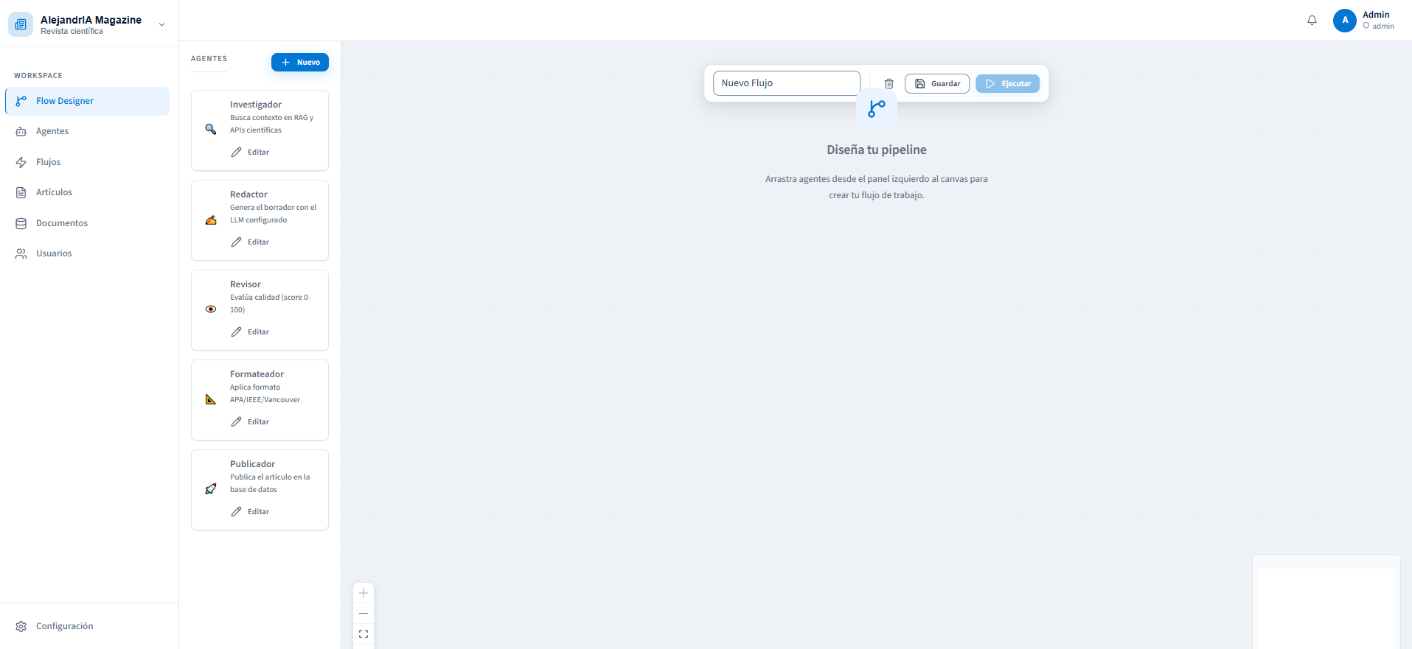
Figura 1. Mockup del dashboard principal de AlejandrIA.
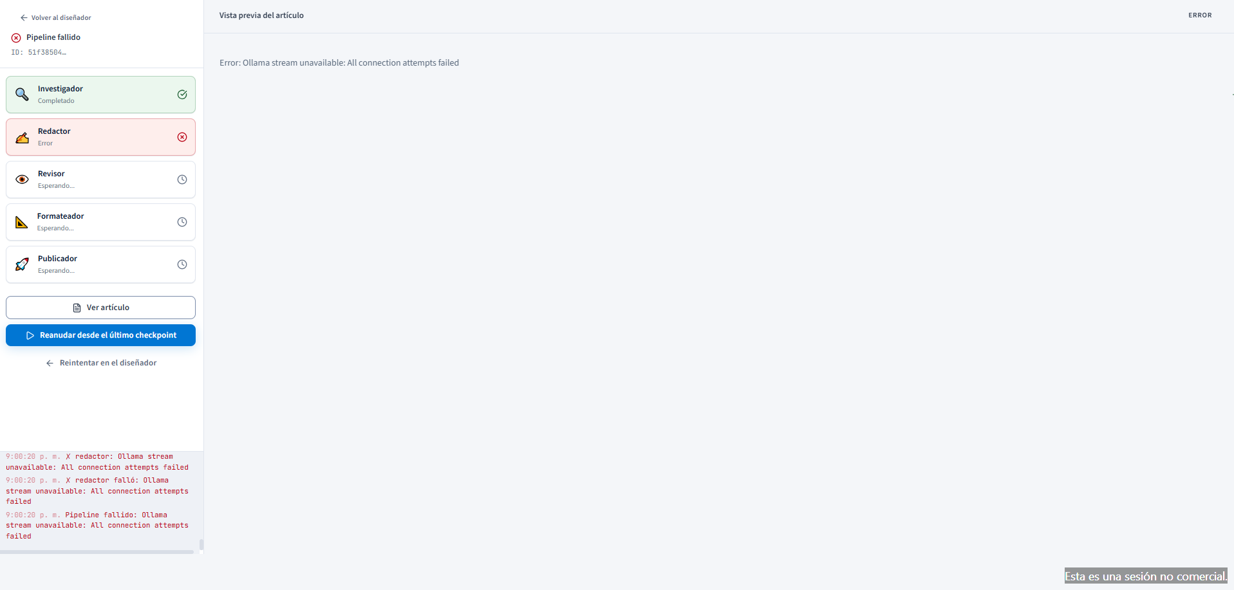
Figura 2. Mockup del flujo de generación con los cinco agentes.
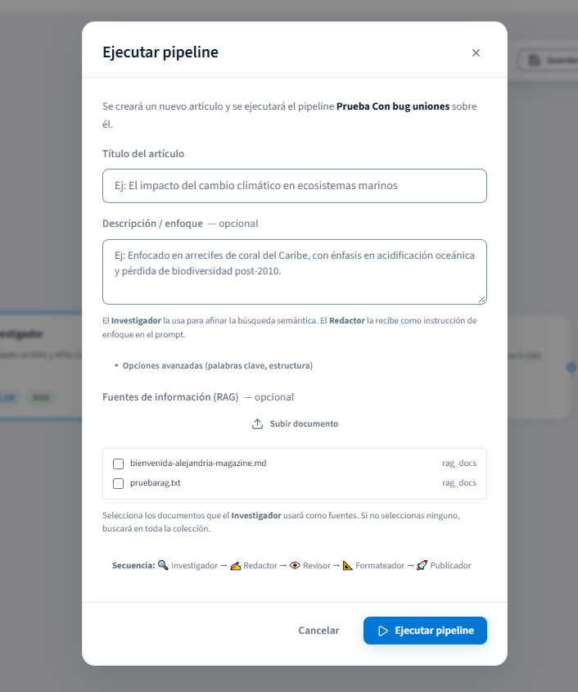
Figura 3. Mockup del módulo de subida de documentos de referencia (RAG).
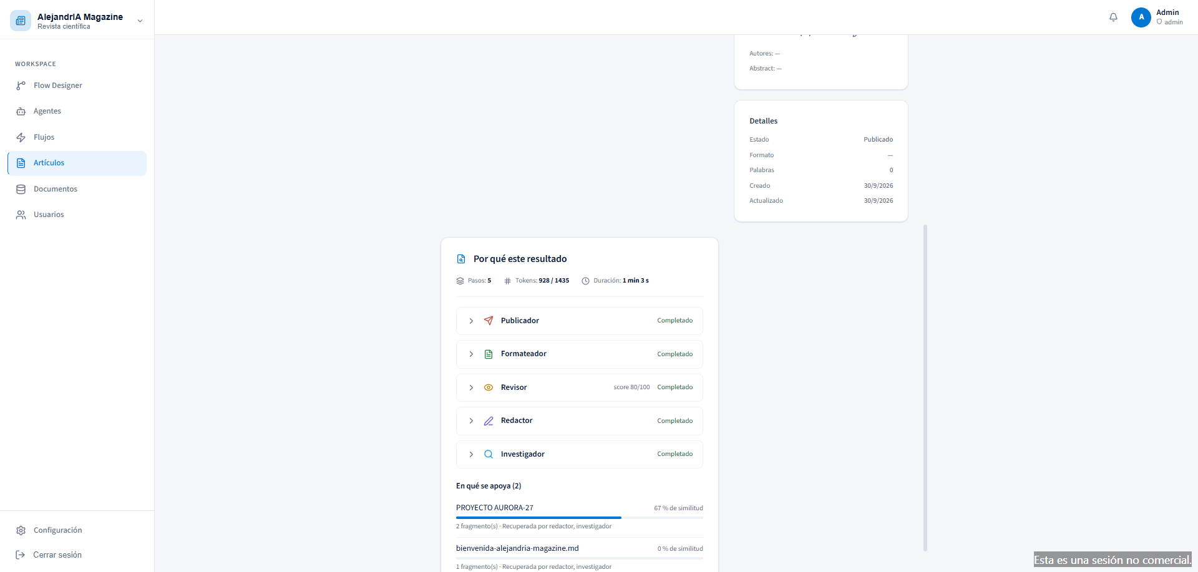
Figura 4. Mockup de la vista de trazabilidad y logs por ejecución.

